Достопримечательности Астаны

Байтерек

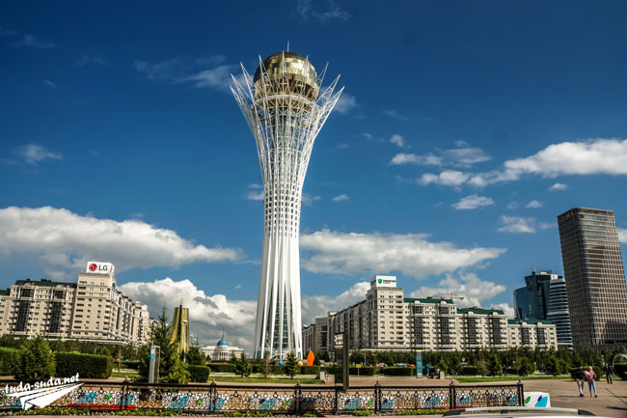
Символ Астаны и Казахстана, 97 метровая башня с шаром наверху. На нижнем уровне находится кафе, аквариум, а в самом шаре — смотровая площадка и отпечаток руки президента Казахстана. Высота 97 метров выбрана не просто так, а в знак переноса столицы из Алматы в новый город в 1997 году и начала нового этапа для казахского народа.

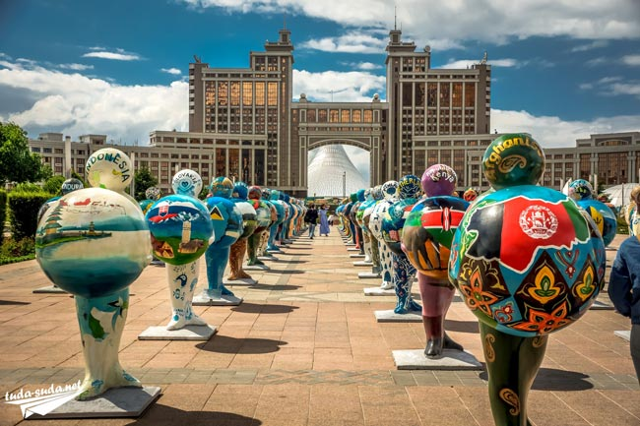
Водно-Зеленый бульвар
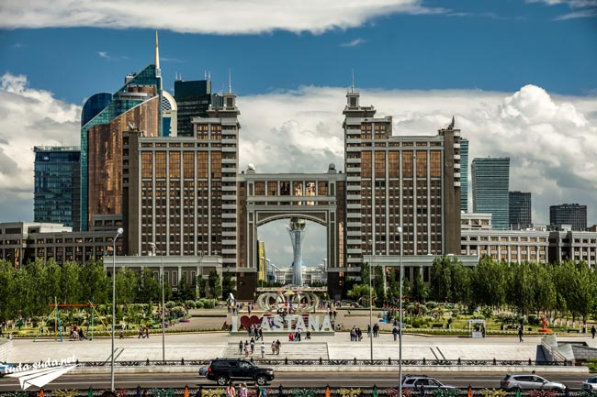
Начало бульвара Единый архитектурный ансамбль, который соединяет Хан-Шатыр с резиденцией президента Ак Ордой, проходя по пути Байтерек. Отличное место для прогулок среди фонтанов, цветов, необычных высотных зданий и таких же необычных скульптур с этно-элементами кочевой культуры.

Хан Шатыр
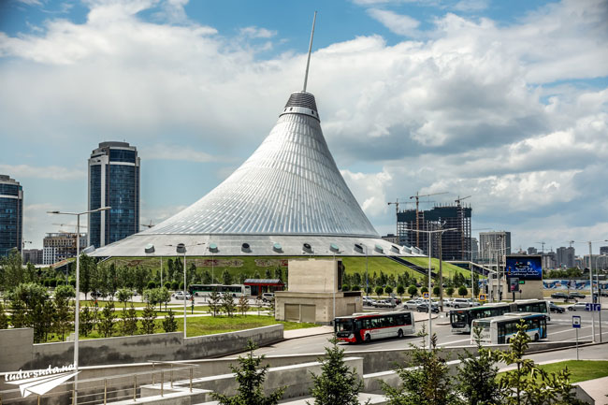
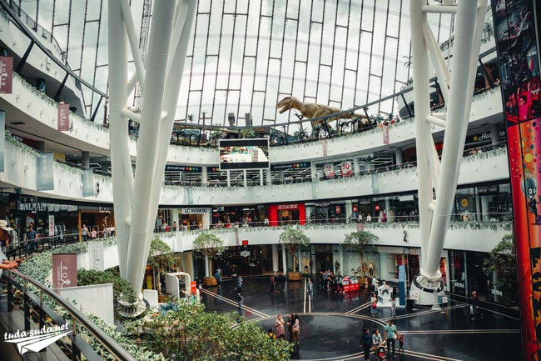Внутри Хан Шатыра Самый крупный шатер в мире, архитектором которого выступил знаменитый Норман Фостер, является огромным торгово-развлекательным центром. Кроме магазинов и бутиков здесь есть аттракционы для детей, динозавры и даже собственный пляж Sky Beach Club с постоянной температурой 35 градусов и песком, привезенным с Мальдивских островов.

